ANALISIS KUALITAS AIR DAN STRATEGI PENGENDALIAN PENCEMARAN AIR
SUNGAI BLUKAR KABUPATEN KENDAL

Tujuan Analisis
Penelitian ini bertujuan untuk menganalisis kualitas air Sungai Blukar berdasarkan baku mutu kualitas air sungai menurut PP Nomor 82 Tahun 2001 dan merumuskan prioritas strategi pengendalian pencemaran air sungai yang perlu dilakukan.

Parameter yang Diuji
Parameter yang diukur dan diamati meliputi parameter fisika, kimia (BOD, COD) dan mikrobiologi (Total Coliform).

Sampling
Populasi
Air Sungai Blukar, Kabupaten Kendal, sepanjang ± 18,70 km dimulai dari Bendung Sojomerto yang berlokasi di Kecamatan Gemuh sampai dengan Desa Tanjungmojo Kecamatan Kangkung.

Sampel
Sebagian dari populasi, sampel di ambil di 7 titik sepanjang Sungai Blukar, Kabupaten Kendal.

Teknik Sampling
Pengambilang sampel dilakukan dengan membagi sungai menjadi 6 segmen dimulai dari bendung Sojomerto Kecamatan gemuh dengan 7 titik lokasi pengambilan sampel. Pembagian segmentasi sungai berdasarkan pada pola penggunaan lahan yang ada dengan tetap memperhatikan kemudahan akses, biaya dan waktu sehingga ditentukan titik yang mewakili kualitas air sungai.
Pengambilan sampel air sungai dilakukan pada tanggal 16 Juli 2012.

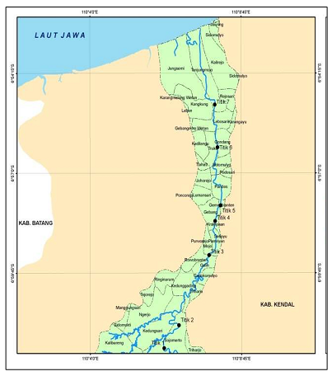
Gambar Peta Lokasi Sampling

Analisis Laboratorium
Analisis laboratorium dilakukan di Laboratorium Lingkungan Badan Lingkungan Hidup Kota Semarang.
Parameter | Metode Uji
COD atau KOK | Refluks tertutup secara spektrofotometri (SNI 06-6989.2-2004)
BOD | SNI 6989.72:2009
Total Coliform | SNI ISO 9308-1:2010

Quality Assurance & Quality Control
Pengujian parameter di lakukan di Laboratorium Lingkungan Badan Lingkungan Hidup Kota Semarang, merupakan laboratorium rujukan pemerintah. Metode yang digunakan Standar Nasional Indonesia.

Analisis dan Elaborasi Data
Analisis kualitas air Blukar Kabupaten Kendal dibuat dengan mengacu baku mutu kualitas air sungai menurut PP 82/2001. Penentuan status mutu air menggunakan metode indeks pencemaran menurut KepMenLH 115/2003, dengan menggunakan persamaan:
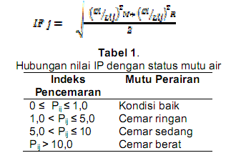

Analisis prioritas strategi pengendalian pencemaran air dilakukan berdasarkan data kondisi kualitas air, pengamatan di lapangan serta wawancara mendalam dengan 4 keyperson yang berasal dari instansi yang berkaitan dengan pengendalian pencemaran air yaitu BLH, Bappeda, Dinas Kesehatan dan Dinas Sumber Daya Air Kabupaten Kendal serta berdasarkan hasil AHP (Analytic Hierarchy Process).

Kesimpulan
- Kualitas air sungai Blukar dari hulu ke hilir telah mengalami penurunan kualitas air sungai yang ditunjukkan parameter BOD dan COD melebihi baku mutu di titik 3,4,5,6 dan 7 berdasarkan mutu air sungai Kelas II menurut Peraturan Pemerintah Nomor 82 Tahun 2001.
- Kualitas air sungai Blukar dari hulu ke hilir berdasarkan analisis mutu air sungai dengan metode indeks pencemaran menunjukkan telah mengalami penurunan kualitas air dimana pada wilayah hilir tercemar ringan.
- Kondisi kualitas air sungai Blukar berkaitan dengan aktivitas masyarakat di daerah tangkapan airnya.
- Strategi pengendalian pencemaran air sungai diprioritaskan pada peningkatan peran masyarakat baik masyarakat umum, petani maupun industri dalam upaya pengendalian pencemaran air melalui
- kegiatan sanitasi berbasis masyarakat, pengurangan penggunaan pupuk tunggal dan pestisida serta pengelolaan limbah industri.

Daftar Pustaka
Dyah Agustiningsih, Setia Budi Sasongko, Sudarno. Analisis Kualitas Air Dan Strategi Pengendalian Pencemaran Air Sungai Blukar Kabupaten Kendal. Jurnal PRESIPITASI Vol. 9 No.2 September 2012, ISSN 1907-187X.
SNI 06-6989.2-2004. Air dan air limbah – Bagian 2: Cara uji kebutuhan oksigen kimiawi (KOK) dengan refluks tertutup secara spektrofotometri.
SNI 6989.72:2009. Air dan air limbah – Bagian 72: Cara uji kebutuhan oksigen biokimiawi (KOB) dengan refluks tertutup secara spektrofotometri.
SNI ISO 9308-1:2010. Kualitas air-Deteksi dan penghitungan bakteri coliform dan Escherichia coli-Bagian 1:Metode filtrasi dengan membran
PP 82/2001. Baku Mutu Kualitias Air Sungai

